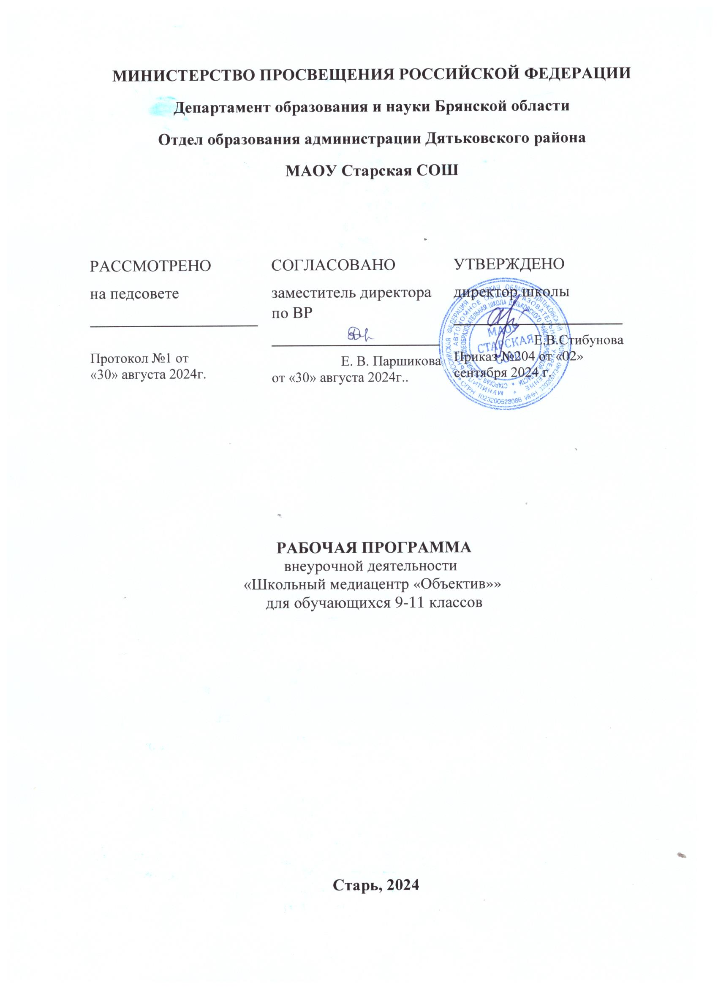

**ПОЯСНИТЕЛЬНАЯ ЗАПИСКА**

Программа внеурочной деятельности «Школьный медиацентр «Объектив»» представляет собой комплекс мероприятий, направленных на развитие у учащихся медиакультуры и ключевых информационных и телекоммуникационных компетентностей современного общества. Учащиеся получат возможность познакомиться и поработать с различными видами информации, представленными в разных форматах. Программа курса внеурочной деятельности предусматривает непрерывность обучения и возможность привлечения учащихся разных классов и возрастов.

**Актуальность** данного курса заключается в следующем: 21 век – век информационных технологий, компьютеризации, внедрения гаджетов во все сферы деятельности человека. Средства массовой информации стремительно переходят на цифровые платформы. Это позволяет передать необходимую информацию большому количеству читателей (слушателей) в значительно небольшой промежуток времени. Учащиеся-подростки являются основным каналом получения информации из электронных СМИ. Задача школы – не только научить подростка вычленять из любого источника информации ту, которая будет для него полезна и актуальна, но и научить самому создавать то, что будет полезно ему и окружающим. Специфика информационно – коммуникационных технологий требует непосредственного участия детей в создании, обработке и передаче информации. Дети восприимчивы к нововведениям и обладают более высоким уровнем знаний и умений в использовании интернет-технологий.

Работа в школьном медиацентре позволит учащимся развить свои навыки в сфере журналистики, попробовать себя в роли оператора, журналиста, корреспондента, ведущего и сценариста. Работа над страничкой школы в социальных сетях позволит сконцентрировать в одном месте полезную, актуальную, необходимую информацию для учащихся и учителей школы.

Рабочая программа учебного курса «Школьный медиацентр», разработана в соответствии с требованиями обновлённого Федерального государственного образовательного стандарта основного общего образования (ФГОС ООО) и с учётом Рабочей программы воспитания МОБУ лицей с. Булгаково

Рабочая программа рассчитана на обучающихся 9, 10, 11 классов. Количество занятий - 34 (1 час в неделю). Особенностью программы является её вариативность: возможность свободно планировать и изменять порядок изучения тем. Курс изучается с учетом системного и последовательного освоения теоретических знаний, подкрепленных практическими занятиями и творческими выступлениями.

**Цель программы:** создание и развитие единого информационного пространства школы, а также создание условий для развития творческого потенциала школьников.

**Задачи**:

* Организовать деятельность школьного медиацентра - одного из инструментов воспитательного воздействия для успешной социализации обучающихся;
* Развивать речевые навыки обучающихся;
* Развивать навыки работы с информацией (сбор, систематизация, хранение, использование);
* Привить детям и подросткам интерес к таким профессиям как журналист, корреспондент, дизайнер, корректор, а также фоторепортёр, видеооператор, режиссёр, режиссёр монтажа и др.
* Обучать детей умению выражать свои мысли чётко и грамотно, ответственно и критически анализировать содержание сообщений.
* Создать живую, активно работающую информационную среду;
* Воспитывать чувство коллективизма, взаимопомощи и взаимовыручки;
* Научить детей работать в группе, обсуждать различные вопросы, приходить к компромиссу;
* Научить старших участников медиацентра помогать младшим, обучать их тому, чему уже они научились.

**СОДЕРЖАНИЕ ОБУЧЕНИЯ (34 часа)**

**Раздел 1 (1 час) Вводное занятие**

Теория: правила техники безопасности при работе в классе, на выездных занятиях и экскурсиях. Закрепление знаний об основах ведения странички школы в социальной сети ВКонтакте.

Практика: распределение обязанностей и ролей участников медиацентра.

**Раздел 2 (5 часов) Обзор программ для создания контента**

Теория: обзор бесплатных версий программ для создания картинок, плакатов, видеороликов и др., обзор новых программ, доступных для использования.

Практика: изучение инструментария основных программ для создания контента, поиск и изучение новых программ, доступных для использования.

**Раздел 3 (3 часа) Разработка контент-плана**

Теория: анализ контент-плана школьных СМИ с целью выявления плюсов и минусов организации интернет-пространства. Определение своего вектора работы медиацентра.

Практика: разработка постоянных рубрик для социальных сетей, обоснование необходимости и полезности каждой из рубрик для учащихся и педагогов школы.

**Раздел 4 (7 часов) Создание новостных выпусков**

Теория: Стиль и отбор новостей, ведение новостей, телевизионный репортаж.

Практика: Запись выпусков новостей и репортажей. Монтаж видеоновостей.

**Раздел 5 (5 часов) Интервью**

Теория: структура и виды интервью, изучение вопросов интервьюера. Практика: поиск героя, создание интервью. Промежуточная аттестация: творческая работа

**Раздел 6 (6 часов) Операторское мастерство**

Теория: Ракурсы. Планы. Виды видеороликов. Структура видео. Фотомастерство.

Практика: Идея и сценарий видеофильма. Монтаж видео Обсуждение просмотренного на «круглом столе».

**Раздел 7 (6 часов) Работа с программами**

Теория: изучение основ видеомонтажа и обработки фотографий.

Практика: работа с программами Movavi Video, VivaCut, PowerDirector, CapCut, Filmora, InShot . Монтаж видео. Обработка фотографии в программе Remini, BeCoco. Итоговая аттестация: творческая работа

**Раздел 8 (1 час)Итоговое занятие.**

Подведение итогов работы медиацентра за год Практика: Анализ просмотров и охватов странички школы, выявление удачных и неудачных моментов работы медиацентра в конкретном учебном году.

**ПЛАНИРУЕМЫЕ РЕЗУЛЬТАТЫ ОСВОЕНИЯ курса внеурочной деятельности «Школьный медиацентр»**

Курс направлен на формирование личностных, метапредметных и предметных результатов.

**ЛИЧНОСТНЫЕ РЕЗУЛЬТАТЫ**

* + эмоциональность; умение осознавать и определять (называть) свои эмоции;
  + эмпатия – умение осознавать и определять эмоции других людей; сочувствовать другим людям, сопереживать;
  + чувство прекрасного – умение чувствовать красоту и выразительность речи, стремиться к совершенствованию собственной речи;
  + интерес к письму, к созданию собственных текстов, к письменной форме общения;
  + широкие познавательные интересы, инициатива и любознательность, мотивы познания и творчества; готовность и способность учащихся к саморазвитию и реализации творческого потенциала в духовной и предметно-продуктивной деятельности за счет развития их образного, алгоритмического и логического мышления;
  + готовность к самостоятельным поступкам и действиям, принятию ответственности за их результаты;
  + готовность к осуществлению индивидуальной и коллективной информационной деятельности;
  + способность к избирательному отношению к получаемой информации за счет умений ее анализа и критичного оценивания; ответственное отношение к информации с учетом правовых и этических аспектов ее распространения;
  + развитие чувства личной ответственности за качество окружающей информационной среды.

**МЕТАПРЕДМЕТНЫЕ РЕЗУЛЬТАТЫ** - формирование регулятивных, коммуникативных и познавательных универсальных учебных действий (УУД).

**Регулятивные УУД:**

* владение умениями организации собственной учебной деятельности, включающими целеполагание как постановку учебной задачи на основе соотнесения того, что уже известно, и того, что требуется установить;
* планирование – определение последовательности промежуточных целей с учетом конечного результата, разбиение задачи на подзадачи, разработка последовательности и структуры действий, необходимых для достижения цели при помощи фиксированного набора средств;
* прогнозирование – предвосхищение результата;
* контроль – интерпретация полученного результата, его соотнесение с имеющимися данными с целью установления соответствия или несоответствия (обнаружения ошибки);
* коррекция – внесение необходимых дополнений и корректив в план действий в случае обнаружения ошибки;
* владение основными универсальными умениями информационного характера: постановка и формулирование проблемы; структурирование и визуализация информации; выбор наиболее эффективных способов решения задач в зависимости от конкретных условий;
* самостоятельное создание алгоритмов деятельности при решении проблем творческого и поискового характера; владение основами продуктивного взаимодействия и сотрудничества со сверстниками и взрослыми: умение правильно, четко и однозначно сформулировать мысль в понятной собеседнику форме; умение выступать перед аудиторией, представляя ей результаты своей работы с помощью средств ИКТ.

**Коммуникативные УУД:**

* учитывать разные мнения и стремление к координации различных позиций в сотрудничестве;
* уметь выразить свою позицию, аргументировать свое мнение, координировать его с позициями партнеров при выработке общего решения в совместной деятельности.
* формировать навыки коллективной и организаторской деятельности;
* наблюдать и описывать проявления богатства внутреннего мира человека в его созидательной деятельности на благо семьи, в интересах школы и развития личности ровесников.

**Познавательные УУД:**

* умение создавать тексты для постов в социальных сетях в различных жанрах и стилях;
* умение создавать сценарии к видеорепортажам, снимать и монтировать видеоролики;
* умение проектировать свою деятельность в рамках медиацентра;
* умение использовать готовые прикладные компьютерные программы и сервисы.

**ПРЕДМЕТНЫЕ РЕЗУЛЬТАТЫ**

* овладение основами приёмов, техническими навыками по созданию медиаконтента, умением использовать их в разнообразных жизненных ситуациях.
* развитие и совершенствование речевых и публицистических навыков;
* развитие критического анализа;
* формирование навыка работы в группе, а также формирование взаимопомощи и взаимовыручки;
* формирование навыка обработки и фильтрации большого объема информации

**ТЕМАТИЧЕСКОЕ ПЛАНИРОВАНИЕ**

**9, 10, 11 КЛАСС**

|  |  |  |  |  |  |
| --- | --- | --- | --- | --- | --- |
| **№ п/п** | **Наименование разделов и тем программы** | **Количество часов** | | | **Электронные (цифровые) образовательные ресурсы** |
| **Всего** | **Теория** | **Практика** |
| 1 | Введение | 1 | 1 | 0 | https://vk.com/goodnews_fest |
| 2 | Обзор программ для создания контента | 5 | 1 | 4 |  |
| 3 | Разработка контент-плана | 3 | 0,5 | 2,5 |  |
| 4 | Создание новостных выпусков | 7 | 2,5 | 4,5 | https://stepik.org/course/81/promo |
| 5 | Интервью | 5 | 1 | 4 | https://saumk.ru/kursy-zurnalistiki.html |
| 6 | Операторское мастерство | 6 | 2 | 4 |  |
| 7 | Работа с программами | 6 | 1 | 5 |  |
| 8 | Итоговое занятие | 1 | 1 | 0 |  |
| ОБЩЕЕ КОЛИЧЕСТВО ЧАСОВ ПО ПРОГРАММЕ | | 34 | 10 | 24 |  |

**УЧЕБНО-МЕТОДИЧЕСКОЕ ОБЕСПЕЧЕНИЕ ОБРАЗОВАТЕЛЬНОГО ПРОЦЕССА**

**ОБЯЗАТЕЛЬНЫЕ УЧЕБНЫЕ МАТЕРИАЛЫ ДЛЯ УЧЕНИКА**

Учебное пособие «Настольная книга журналиста». А.В. Колесниченко. Издательство Аспект Пресс, 2013 г. 334 с.

Учебное пособие по специальному курсу «Журналистика и медиа» И.Б. Александрова, А.В. Колесниченко., «Московский Государственный Университет имени М.В. Ломоносова», Москва, 2022 г. 153 с.

**МЕТОДИЧЕСКИЕ МАТЕРИАЛЫ ДЛЯ УЧИТЕЛЯ**

|  |  |
| --- | --- |
| Название пособия | Автор, издательство, год |
| Школа журналистики: учебно-методическое пособие. | А. Б. Венецкая. – Магнитогорск, 2008. – 96 с. |
| Учебное пособие по специальному курсу  «ЖУРНАЛИСТИКА И МЕДИА» | Е. Л. Вартанова.- Москва, 2022–  153с. |
| Учебное пособие «Мастерство журналиста. Практики обучения». | Под ред. С.К.Шайхитдиновой. – Казань., изд-во Казанского ун-та, 37 с. |

​‌​

**ЦИФРОВЫЕ ОБРАЗОВАТЕЛЬНЫЕ РЕСУРСЫ И РЕСУРСЫ СЕТИ ИНТЕРНЕТ**

|  |  |
| --- | --- |
| **Название ЭОР** | **Активная ссылка на ЭОР (если ресурсы сети Интернет)** |
| Пособие для начинающих  журналистов | <http://al-dedov.narod.ru/proryv/posobie.htm> |
| Портал для журналистов  «Живое слово» | https://web.archive.org/web/20151007160148/<http://zhivoeslovo.ru/index>  .php?option=com_content&task=view&id=116&Itemid=108 |
| Портал медиа для журналистов.  Теория и практика | <http://www.mediasprut.ru/jour/index.shtml> |
| Журналистика и медиаграмотность. Обучающий курс для начинающих журналистов | <https://stepik.org/course/81/promo> |
| Интернет-ресурсы | <https://ifiyak.sfu-kras.ru/poleznye-ssylki/item/184/> |

​​